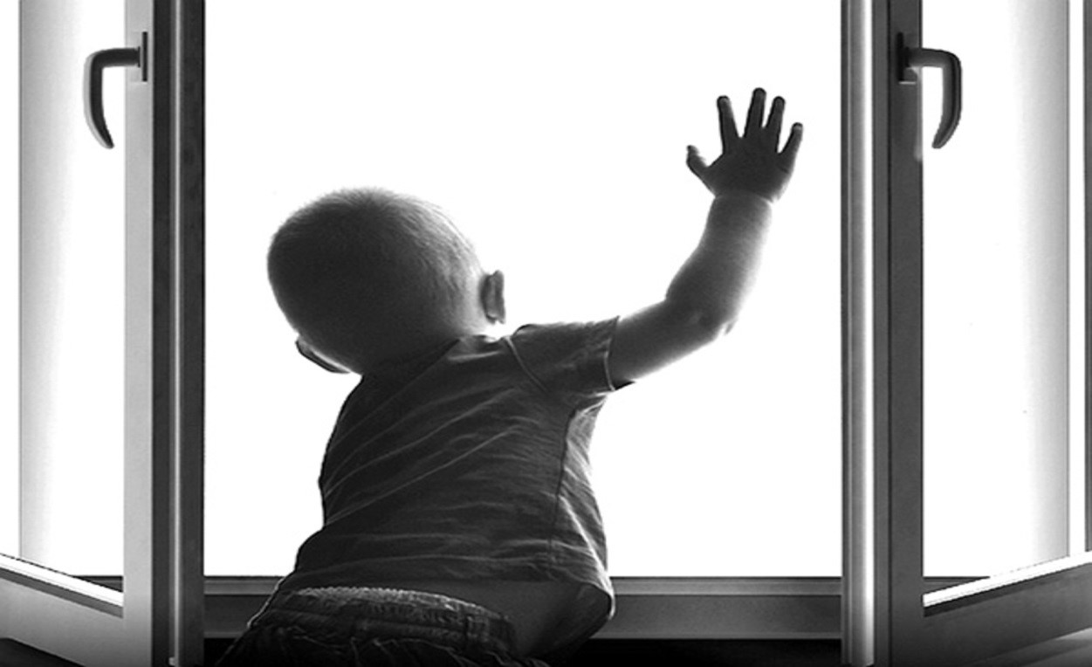
УВАЖАЕМЫЕ РОДИТЕЛИ!
Комиссия по делам несовершеннолетних и защите их прав Уссурийского городского округа предостерегает,
что падение детей из окон - является одной из основных причин детского травматизма и гибели, особенно в городах.
Дети очень уязвимы перед раскрытым окном из-за естественной любознательности.
ПОМНИТЕ, что только Ваше внимательное отношение к своим детям поможет избежать беды:
- Не оставляйте ребенка одного в комнате с открытым окном!

- Отодвиньте от окон все виды мебели, чтобы ребенок не мог залезть на подоконник!

- Не разрешайте детям играть на подоконнике!

- Ставьте на окна специальные фиксаторы, которые не позволяют ребенку открыть окно!

- Снимите ручку, или установите ручку с ключом, для избежание открывания детьми окна самостоятельно!

- Не используйте защитные москитные сетки без соответствующей защиты окна. Помните - сетка никогда не защитит ребенка от падения из окна!

- Принимайте все необходимые меры для предупреждения нахождения ребенка в опасной ситуации на подоконнике!

